Documento de Evidencias de Prueba

Pantalla Principal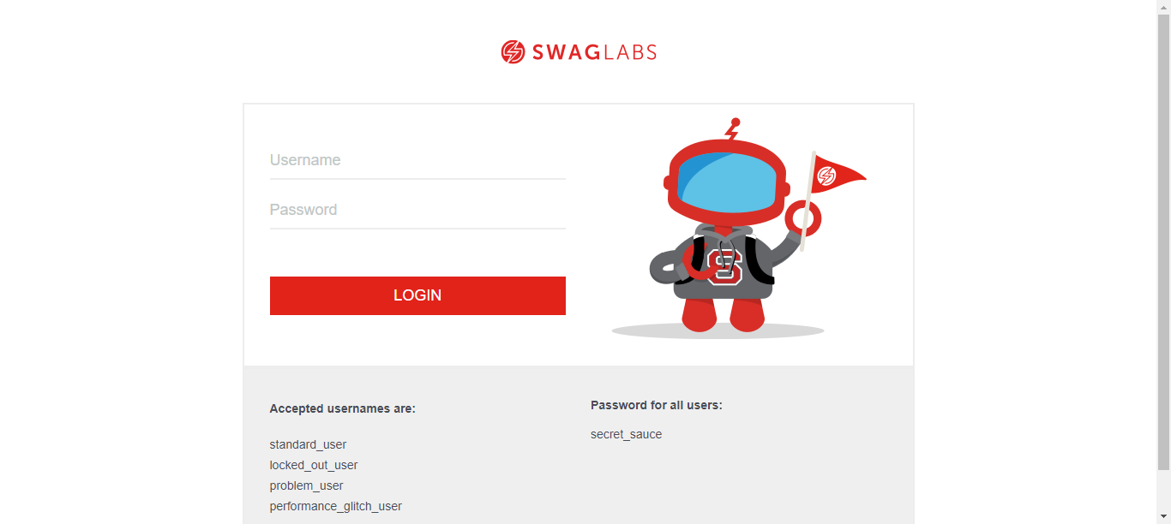

Luego de Completar datos de Inicio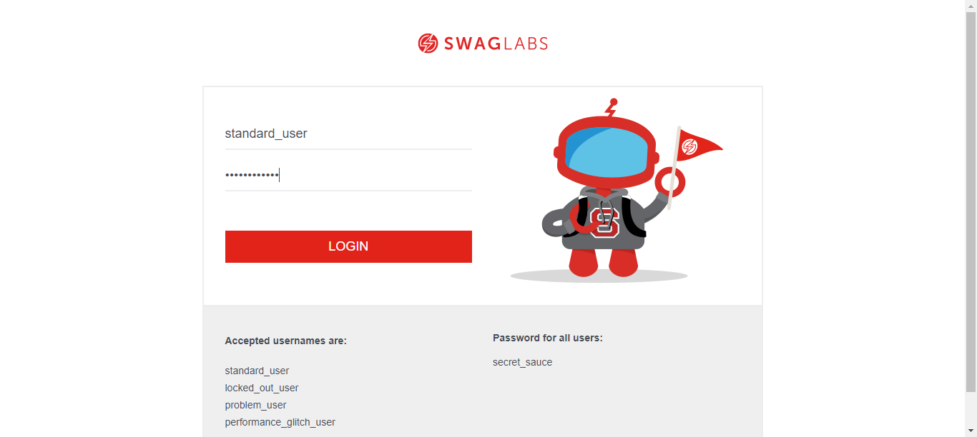

Seleccion Producto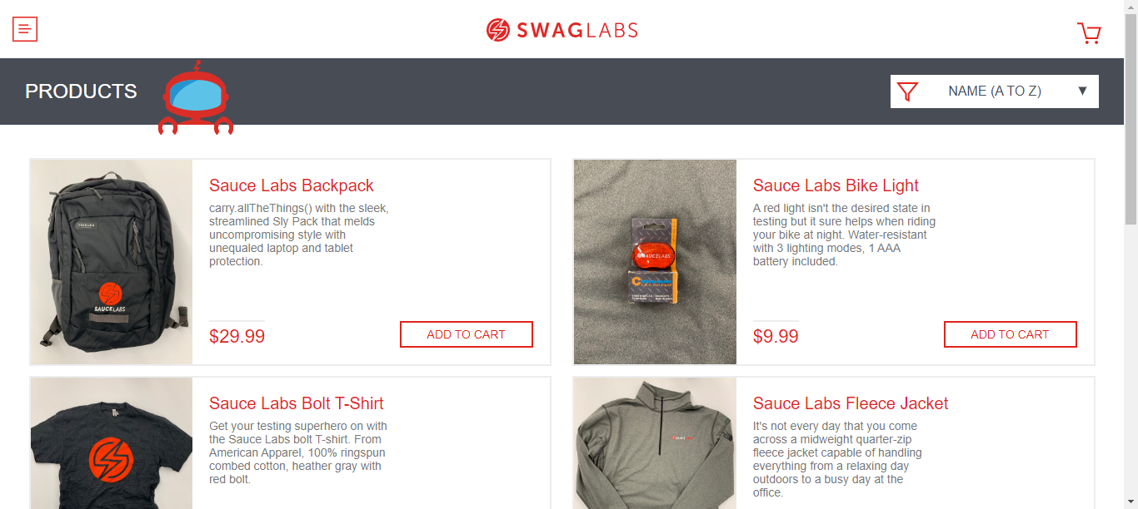

Añadir al Carrito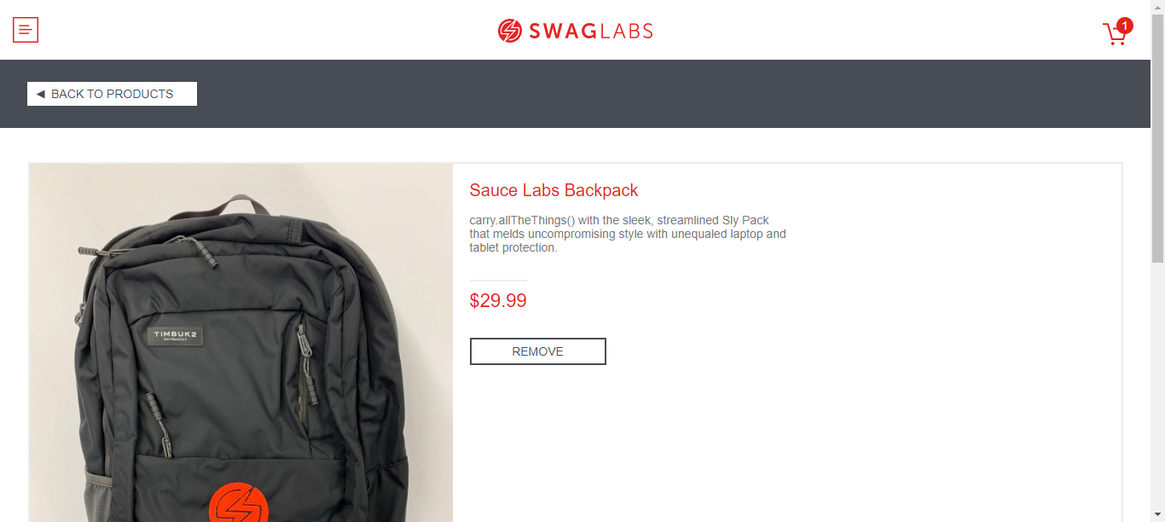

Formulario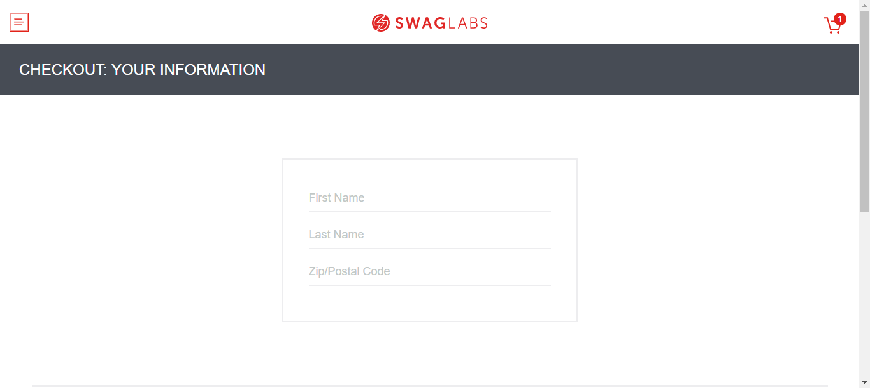

Completar Formulario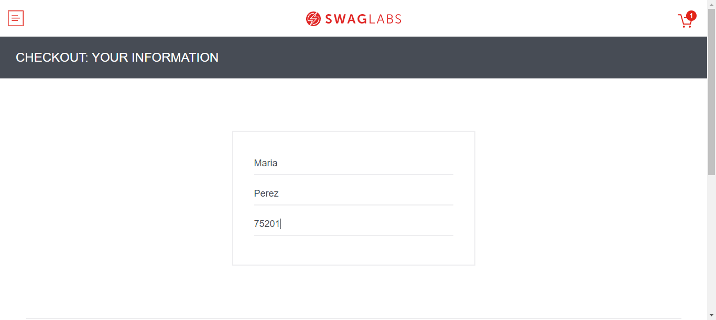

Finalizar Compra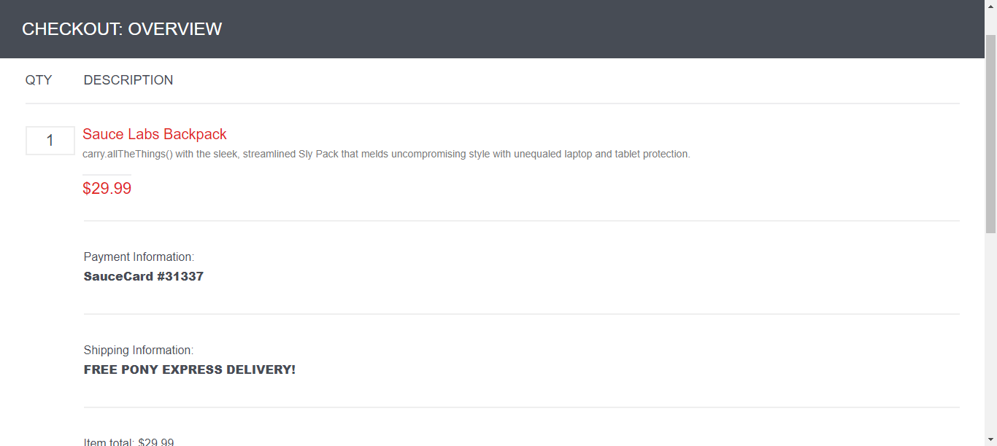

Pantalla Final de compra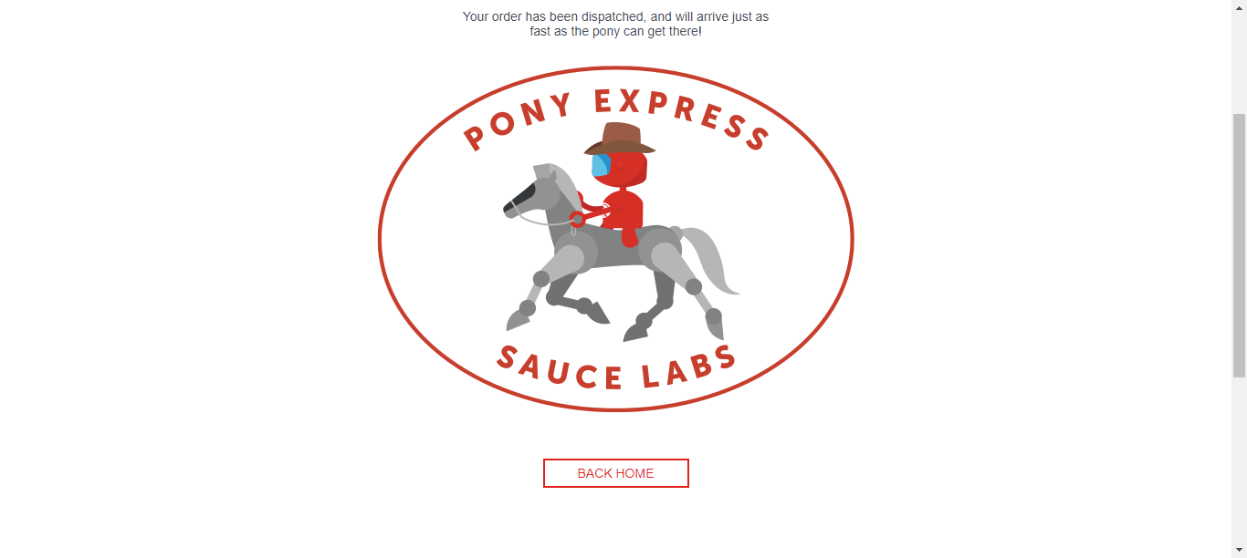

Documento de Evidencias de Prueba

Pantalla Principal

Luego de Completar datos de Inicio

Seleccion Producto

Añadir al Carrito

Formulario

Completar Formulario

Finalizar Compra

Pantalla Final de compra

Documento de Evidencias de Prueba

Pantalla Principal

Luego de Completar datos de Inicio

Seleccion Producto

Añadir al Carrito

Formulario

Completar Formulario

Finalizar Compra

Pantalla Final de compra

Documento de Evidencias de Prueba

Pantalla Principal

Luego de Completar datos de Inicio

Seleccion Producto

Añadir al Carrito

Formulario